**فصل اول: مجموعه‌ها**

**درس اول: معرفی مجموعه**

**عر تعریف مجموعه:** مفهوم مجموعه در ریاضیات تعریف دقیقی ندارد ولی می‌توان آن را اینگونه بیان کرد: (( هر مجموعه **یک** دسته از اشیا مش مشخص و متمایز است. ))

**مثال1)** الف - مجموعه دانش‌آموزان کلاس نهم مدرسه الزهرا

ب - مجموعه اعداد اول یک رقمی

**نکته1)** برای نمایش مجموعه‌ها معمولاً از جفت آکولادو برای نامگذاری مجموعه‌ها از حروف بزرگ لاتین استفاده می‌کنیم.

تعر **تعریف عضو:** به هر کدام از اعداد، اشیا یا افراد خاص در مجموعه، عضو مجموعه گفته می‌شود. برای نمایش عضو بودن از علامت و برای نما نمایش عضو نبودن از علامت استفاده می‌کنیم و بین دو عضو یک کاما ((،)) یا (( و )) قرار می‌دهیم.

**مثال2)** مجموعه اعداد اول یک رقمی A A2 .

**نکته2)** عبارت‌هایی را به عنوان توضیح دهنده‌ی یک مجموعه می‌پذیریم که کاملا اجزا درون آن مجموعه را مشخص کند. مثلا وقتی می‌گوییم مجموعه اعداد اول، کاملا مشخص است که 13 درون مجموعه است ولی 15 عضو مجموعه نیست، اما وقتی می‌گوییم مجموعه افراد خوش صحبت، معلوم نیست که منظور از خوش صحبت چه کسی است. پس این عبارت بیانگر مجموعه نیست.

**سوال1)** کدام یک از عبارت‌های زیر یک مجموعه را مشخص می‌کند؟

الف – سه عدد طبیعی زوج ب – پنج کشور زیبای جهان ج – دو عدد متوالی فرد با شروع از 11

**جواب)**

**نکته3)** در یک مجموعه نباید عضو تکراری وجود داشته‌باشد و در صورت وجود، عضوهای تکراری حذف می‌شوند.

**مثال3)**

**نکته4)** در نوشتن اعضا مجموعه ترتیب مهم نیست.

**مثال4)**

**نکته 5)** همانطور که در نکته 2 گفتیم عضوهای مجموعه کاملا باید مشخص باشند، اما می‌توانند ارتباط خاصی با یکدیگر نداشته‌باشند. به عنوان مثال

**نکته 6)** در مواردی که تعداد عضوهای یک مجموعه زیاد باشد، نوشتن همه‌ی آن‌ها مشکل است. در صورتیکه عضوهای آن مجموعه الگوی مشخصی داشته باشند می‌توانیم فقط تعدادی از آن‌ها را بنویسیم و به جای بقیه‌ی عضوها (( **...** )) قرار دهیم.

**مثال5)** مجموعه اعداد زوج بین 31 و 90 عبارت‌اند از

**سوال2)** مجموعه اعداد طبیعی کوچکتر از 80 را نشان دهید. **جواب)**

**تع تعریف مجموعه متناهی ( باپایان ):** اگر بتوانیم تعداد عضوهای یک مجموعه را مشخص کنیم حتی اگر دقت زیادی لازم باشد، مجموعه را

متنا متناهی گوییم. در واقع مجموعه متناهی مجموعه‌ای است که اعضای آن محدود و قابل شمارش باشند. مانند مجموعه انسان‌های روی کره‌ی

زمین.

**تعر تعریف مجموعه نامتناهی:** مجموعه‌ای که اعضای آن نامحدود و قابل شمارش نباشد. مانند مجموعه اعداد گویا بین دو عدد صحیح.

**سوال3)** کدام یک از عبارت‌های زیر متناهی است؟

الف – مجموعه اعداد طبیعی کوچکتر از 100 ب – مجموعه اعداد طبیعی بزرگتر از 1000

**جواب)**

**تعر تعریف مجموعه تهی:** مجموعه‌ای که هیچ عضوی ندارد را مجموعه تهی می‌گوییم و آن را با نماد و یا { } نشان می‌دهیم.

**مثال6)** مجموعه اعداد اول بین 8و10

**سوال4)** مجموعه اعداد طبیعی منفی را مشخص کنید.

**جواب)**

**نکته6)** { 0 } و یا { {} } و یا {} مجموعه‌های تهی نیستند، زیرا هر کدام شامل یک عضو هستند.

**تعر تعریف مجموعه یکانی:** مجموعه‌ای که فقط یک عضو داشته‌باشد را مجموعه یکانی می‌گوییم

**مثال7)** مجموعه اعداد طبیعی که نه مرکب و نه اول باشد. مجموعه مجموعه یکانی است.

**سوال5)** مجموعه‌ای را مثال بزنید که فقط یک عضو داشته باشد.

**جواب)**

عدد **عدد اصلی مجموعه:** به تعداد عضوهای یک مجموعه عدد اصلی مجموعه گوییم و با n( ) نشان می‌دهیم که داخل پرانتز نام مجموعه مور نظر را می‌نویسیم.

**مثال8)** الف)



**نمایش مجموعه‌ها با استفاده از نمودار وِن:** در بعضی از موارد می‌توانیم عضوهای یک مجموعه را به کمک نمودارهای بسته نشان دهیم که به این گونه از نمایش مجموعه‌ها ((نمودار وِن)) گوییم.

**مثال9)** اعضای مجموعه را به کمک نمودار ون نشان دهید.

**جواب)**  A (( نام مجموعه را در کنار نمودار می‌نویسیم.))

**سوال6)** با توجه به نمودار ون مقابل، مجموعه‌های A ، B و C را بنویسید.

**جواب)** A B

6

9-

3--

C

**مجموعه‌های معروف:** بعضی از مجموعه‌ها در ریاضیات کاربرد زیادی داند و برای آن‌ها اسم‌های ثابت و مشخصی انتخاب شده‌است. این مجموعه‌ها عبارت‌اند از:

مجموعه اعداد طبیعی

مجموعه اعداد طبیعی زوج

مجموعه اعداد طبیعی فرد

مجموعه اعداد حسابی

مجموعه اعداد صحیح

مجموعه اعداد گویا

مجموعه اعداد گنگ

در فصل دوم با این مجموعه‌ها آشنا می‌شوید

مجموعه اعداد حقیقی

**نکته7)** همه‌ی مجموعه‌های ذکر شده در بالا نامتناهی هستند.

***درس دوم: مجموعه‌های برابر و نمایش مجموعه‌ها***

**تعریف دو مجموعه مساوی:** دو مجموعه و را برابر ( مساوی ) گوییم هر گاه هر عضو عضو باشد و هر عضو عضو باشد و می‌نویسیم

***مثال1)*** *اگر و آنگاه برابرند زیرا 5 و و پس .*

***سوال1)*** *اگر و باشد و*  و *مساوی باشند، آنگاه مقدار و را بیابید.*

***جواب)***

**تعریف زیر مجموعه:** اگر و دو مجموعه باشند، اگر هر عضو عضوی از باشد آنگاه گوییم زیرمجموعه است و می‌نویسیم

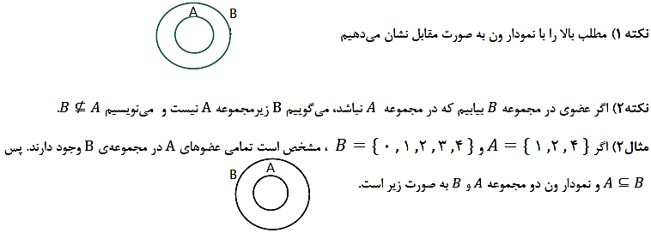

**سوال2)** اگر و آیا می‌توان گفت ؟ چرا؟

**جواب)**

**نکته3)** در مجموعه تهی عضوی وجود ندارد که در مجموعه دلخواهی مانند نباشد‌، پس مجموعه تهی زیرمجموعه هر مجموعه‌ای است؛ یعنی؛ .

**نکته4)** هر مجموعه‌ای زیر مجموعه خودش است، زیرا تمامی عضوهای مجموعه‌ای مانند در داخل مجموعه‌ی وجود دارند پس

**نکته5)** اگر مجموعه‌های گفته‌شده در درس اول را در نظر بگیریم، آنگاه داریم

و بصورن نمودار ون داریم



**نکته6)** اگر مجموعه‌های زیر را در نظر بگیریم، داریم

|  |  |  |
| --- | --- | --- |
| مجموعه | تعداد اعضا | تعداد زیرمجموعه |
|  | 0 | 1 |
|  | 1 | 2 |
|  | 2 | 4 |
|  | 3 | 8 |

**نتیجه:** از جدول بالا نتیجه می‌گیریم تعداد زیرمجموعه‌های یک مجموعه‌ی عضوی برابر با است.

**مثال3)** مجموعه‌ای ‌دارای 5 عضو است. تعداد زیرمجموعه‌های این مجموعه را مشخص کنید

پس مجموعه دارای 32 زیرمجموعه است. . **جواب)**

**نکته7)** تعداد زیرمجموعه‌های دو عضوی از یک مجموعه عضوی را می‌توانیم از رابطه بدست آوریم.

**سوال3)** تعداد کل زیرمجموعه‌ها و تعداد زیرجموعه‌های دو عضوی یک مجموعه 6 عضوی را بدست آورید.

**جواب)**

**توجه:** منظور از تعداد زیرمجموعه‌های مجموع‌ه‌ این است که چند مجموعه می‌توان پیدا کرد که زیرمجموعه مجموعه‌ی مورد نظر باشند.

.  **مثال4)** زیرمجموعه‌های مجموعه

**نمایش مجموعه‌ها به زبان ریاضی:**

همانطور که می‌توانیم با یک عبارت، یک مجموعه را توضیح دهیم. مثلا بگوییم مجموعه اعداد طبیعی کوچکتر از 10، حال می‌توان توضیح کلامی را با استفاده از نمادهای ریاضی نشان داد. برای اعداد مورد نظر خود یک حرف کوچک انگلیسی انتخاب می­کنیم. بعد از آن یک خط عمودی کوچک به­صورت | قرار می‌دهیم که معنی آن (( بطوریکه )) است بعد از آن مشخص می‌کنیم که این اعداد عضو چه مجموعه‌ای هستند و چه ویژگی‌هایی دارند.

**مثال5)** الف) مجموعه اعداد طبیعی کوچکتر از 10 را به زبان ریاضی نشان دهید. اعداد مورد نظر ما عضو اعداد طبیعی هستند و از 10 کوچکترند، .

**نکته 8)** عبارت نشان د‌هنده‌ی این است که اعداد ما از 3 بزرگتر و از 6 کوچکترند و عدد 3 جزو اعداد مورد نظر ما نیست اما عدد 6 جزو اعداد مجموعه ما است و داریم *.*

***مثال6)*** *اعضای مجموعه را نشان دهید.*

***مثال7)*** *مجموعه را به چهار حالت زیر می‌توان نشان داد.*

*هر کدام از حالت‌های بالا را بنویسیم صحیح هستند.*

***سوال4)*** *الف) مجموعه‌ی را به زبان ریاضی نشان دهید.*

*ب) مجموعه‌ی را با نوشتن اعضا مشخص کنید.*

***جواب)***

***نکته9)*** *از مجموعه‌های معروفی که در درس اول گفته شد، مجموعه‌های زیر را می‌توانیم با نمادهای ریاضی نمایش دهیم:*

مجموعه اعداد طبیعی زوج

مجموعه اعداد طبیعی فرد

مجموعه اعداد حسابی

***مثال8)*** *مجموعه مضربهای طبیعی 3 را با نماد ریاضی نشان دهید.*

***سوال5)*** *مجموعه مضرب‌های صحیح عدد چهار را به زبان ریاضی نشان دهید.*

***جواب)***

***درس سوم: اجتماع، اشتراک و تفاضل مجموعه‌ها***

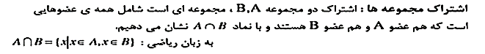

**نمودار وِن اشتراک دو مجموعه**



**مثال1)** اگر و ، در این صورت اشتراک دو مجموعه و چنین است:

**خواص اشتراک دو مجموعه:**

**مجموعه های جدا از هم:** اگر دو مجموعه هیچ عضو مشترکی نداشته باشند، آن ها را « جدا ازهم » گوییم. یعنی اشتراک دو مجموعه ی جداازهم تهی می باشد. (نکته1، حالت 3)

**نکته1)** اشتراک دو مجموعه A و B به صورت نمودار ون در حالت‌های مختلف به صورت زیر است.

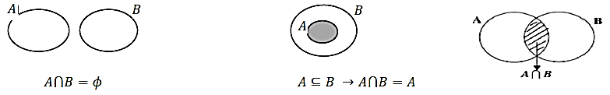



**نمودار ون اجتماع دو مجموعه**



**مثال2)** اگر و ، در این صورت

**نکته2)** عضوهای تکراری که هم در و هم در باشند، در اجتماع یکبار نوشته می‌شوند.

**خواص اجتماع دو مجموعه:**

**نکته3)** اجتماع دو مجموعه و به صورت نمودار ون در حالت‌های مختلف به صورت زیر است.

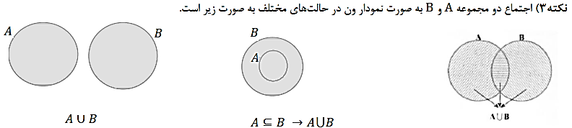

**سوال1)** اگر و ، آنگاه  و را تعیین کنید و با نمودار ون اشتراک و اجتماع دو مجموعه را نشان دهید.

***جواب)*** *(راهنمایی: ابتدا اعضای هر مجموعه را مشخص کنید.)*





**نمودار وِن تفاضل دو مجموعه**

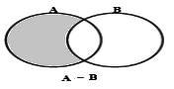

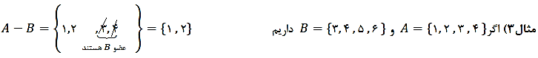در واقع اعضای مجموعه‌ی ( مجموعه اولی) را نوشته و عضوهایی را که در (مجموعه دومی) هستند، حذف می‌کنیم و مجموعه بدست می‌آید

در مجموعه‌ی هم مجموعه اول را نوشته و عضوهایی را که در هستند را حذف می‌کنیم و مجموعه بدست می‌آید.

**خواص تفاضل دو مجموعه:**

**نکته4)** تفاضل دو مجموعه و به صورت نمودار ون در حالت‌های مختلف به صورت زیر است.

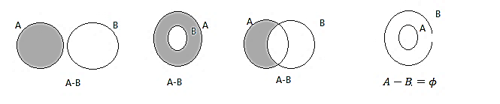

**سوال2)** اگر و ، آنگاه موارد زیر را تعیین کنید

*با توجه به سوال بالا آیا رابطه صحیح است؟*

**درس چهارم: مجموعه‌ها و احتمال**

در سال قبل خواندیم که احتمال رخ داد پیشامدی برابر است با

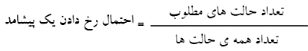

*از امسال ما احتمال رخ دادن پیشامدی مانند را با و تعداد همه‌ی حالت‌های ممکن را با و تعداد همه‌ی حالت‌های مطلوب را با نشان می‌دهیم. پس برای پیشامدی مانند داریم*

**

***مثال1)****در یک خانواده که دو فرزند دارند، چقدر احتمال دارد:*

*الف) هر دو پسر باشند. ب) فرزند اول دختر باشد.*

***جواب)*** *ابتدا همه‌ی حالت‌های ممکن را بدست می‌آوریم. همانطور که در پایه هشتم خواندیم داریم*

**

*جواب الف)*

*جواب ب)*

***سوال1)*** *اگر تاسی را بیندازیم احتمال اینکه*

*الف) عدد روشده شمارنده 6 بیاید. ب) عدد روشده کم‌تر از 5 بیاید.*

*ج) عدد رو شده مضرب 4 باشد. د) عدد رو شده فرد باشد.*

**فصل دوم: عددهای حقیقی**

**درس اول: عددهای گویا**

**تعریف عددهای گویا:** هر عددی را بتوان به شکل کسر نوشت، بطوریکه صورت و مخرج آن عضو اعداد صحیح بوده و مخرج همیشه مخالف صفر باشد، عدد گویا گویند. اعداد گویا را با نمایش داده و به شکل ریاضی بصورت نشان می‌دهیم.

**نکته1)** مجموعه عددهای گویا را نمی‌توان با نوشتن عضوهایش مشخص کرد، زیرا همانطور که در پایه هشتم خواندید بین دو عدد گویا بی‌شمار عدد گویا وجود دارد.

**نکته2)** تمامی اعداد صحیح، جزو اعداد گویا هم محسوب می‌شوند. چون . پس با دادن مخرج یک به اعداد صحیح به عدد گویا تبدیل می‌شوند.

**مثال1)** در مجموعه‌ی چند عدد گویا وجود دارد؟

**جواب)**  در نتیجه 3 عدد گویا وجود دارد.

**سوال1)** کدام یک از اعداد زیر گویا هستند؟

**جواب)**

**نحوه پیدا کردن چند عدد گویا بین دو عدد گویا**

برای این کار چهار روش وجود دارد که عبارتند از:

**روش اول:** پیدا کردن میانگین دوعدد

دو عدد را جمع کرده و بر عدد 2 تقسیم می‌کنیم. چون میانگین دو عدد همواره بین دو عدد قرار می‌گیرد.( مثال:. 5 بین 4 و 6 قرار دارد.)

**روش دوم:** جمع صورت‌‌ها و مخرج‌ها

صورت‌های دو عدد را با هم و مخرج‌های دو آن‌ها را باهم جمع می‌کنیم، عدد بدست آمده بین دو عدد اولی قرار دارد.

**روش سوم:** مخرج مشترک

ابتدا از دو کسر مخرج مشترک می‌گیریم سپس اگر عددی بین صورت‌ها وجود داشت، می‌نویسیم در غیر این صورت پس از مخرج مشترک گرفتن، صورت و مخرج هر دو کسر را به (( تعداد کسر خواسته شده + یک )) ضرب می‌کنیم. (مثلا اگر دو کسر خواسته شود به عدد 3 ضرب می‌کنیم و اگر 3 خواسته شود به عدد 4 ضرب می‌کنیم.)

**روش چهارم:** تعیین موقعیت روی محور

با تعیین موقعیت کسرها رو محور و گرفتن مخرج مشترک بین دو عدد گویا، عدد گویای دیگری پیدا می‌کنیم.

**مثال2)** بین دو کسر یک کسر به دست آورید.

روش اول:

روش دوم:

روش سوم:

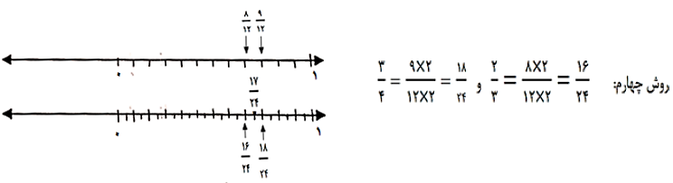

**توجه:** برای پیدا کردن چند عدد گویا بین دو عدد گویا می‌توانیم به اختیار از یکی از روش‌های بالا استفاده کنیم.

**سوال2)** بین دو عدد دو عدد گویا به دست آورید. (می‌توانید فقط با یکی از روش‌های بالا پیدا کنید.)

**جواب)**

**مقایسه‌ی دو عدد گویا**

برای مقایسه‌ی دو عدد گویا می‌توانیم از یکی از چهار روش زیر استفاده کنیم.

**روش اول:** طرفین – وسطین



**روش دوم:** مخرج مشترک

از دو کسر مخرج مشترک می‌گیریم و کسری را که صورت بزرگتری داشته باشد، بزرگ‌تر است.

**روش سوم:** مقدار تقریبی

با تقسیم صورت بر مخرج مقدار تقریبی کسر را بدست می‌آوریم. هر کسر که مقدار بیشتری داشت بزرگ‌تر است.

**روش چهارم:** تعیین موقعیت رو محور

موقعیت اعداد را روی محور پیدا می‌کنیم.

**مثال3)** دو عدد گویای را با هم مقایسه کنید.

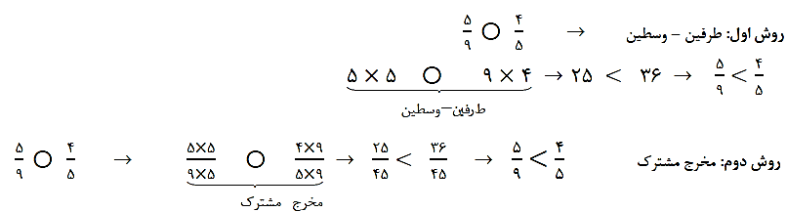

**روش سوم:** مقدار تقریبی

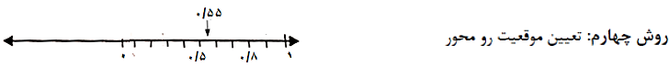

**سوال3)** دو عدد گویای را با هم مقایسه کنید. (می‌توانید فقط با یکی از روش‌های بالا پیدا کنید.)

**جواب)**

**نمایش اعشاری اعداد گویا:** با تقسیم صورت بر مخرج کسر نمایش اعشاری کسر به وجود می‌آید.

**مثال 4)** نمایش اعشاری هر یک از کسرهای زیر را بدست آورید.



**سوال4)** نمایش اعشاری هر یک از کسرهای زیر را بدست آورید.

به طور کلی در نوشتن یک عدد گویا به صورت نمایش اعشاری سه حالت زیر رخ می‌دهد

1. مختوم:
2. متناوب ساده
3. متناوب مرکب

حال ویژگی‌های سه حالت بالا را توضیح می‌دهیم.

1. **مختوم: (**پس از ساده کردن کسر) اگر در مخرج کسر فقط عامل‌های اول 2 یا 5 یا هر دو وجود داشته‌باشد، ( یعنی پس از تجزیه درختی مخرج فقط اعداد 2 یا 5 یا هر دو ظاهر شود.) در این حالت هنگام تقسیم صورت بر مخرج کسر بالاخره به باقیمانده صفر می‌رسیم.

**مثال5**)

1. **متناوب ساده:** **(**پس از ساده کردن کسر) اگر در مخرج کسر عامل‌های اولی غیر از 2 یا 5 وجود داشته‌باشد، ( یعنی پس از تجزیه درختی مخرج اعدادی غیر از 2 یا 5 ظاهر شود مثل 3 یا 7 و ... ). در این حالت هنگام تبدیل کسر به نمایش اعشاری، بلافاصله بعد از ممیز عدد یا اعدادی به صورت مداوم تکرار می‌شوند که آن را دوره گردش می‌گوییم.

**مثال6)**

1. **متناوب مرکب:** **(**پس از ساده کردن کسر) در تجزیه مخرج به عامل‌های اولی هم 2 یا 5 یا هر دو و هم عامل‌هایی غیر از 2 یا 5 ظاهر شود. در این حالت هنگام تبدیل کسر به نمایش اعشاری، بلافاصله بعد از ممیز دوره گردش آغاز نمی‌شود، بلکه یک یا چند رقم ( بدون دوره‌ی گردش )می‌آید و سپس دوره‌ی گردش شروع می‌شود.

**مثال7)**

**سوال5)** بدون تقسیم صورت بر مخرج هر یک از کسرهای زیر*، تشخیص دهید که نمایش اعشاری کسر به چه صورت است؟*

**درس دوم: عددهای حقیقی**

همه‌ی اعدادی را که می‌شناسیم گویا نیستند مانند : و عدد و یا

اعداد زیر اعداد گویا به حساب نمی‌آیند:

1) اعداد رادیکالی که جذر دقیق ندارند. ( جذر اعدادی که مربع کامل نیستند.) مانند

2) اعداد اعشاری که ارقام اعشاری آن‌ها به صورت نامنظم و تا بی‌نهایت ادامه دارد ( اعداد اعشاری نامتناهی که دوره‌ی تناوب ( دوره‌ی گردش ) ندارند) مانند .

3) اعداد خاصی مانند

**تعریف اعداد گنگ:** اعدادی را که گویا نباشد، اعداد گنگ یا اصم گوییم و مجموعه اعداد گنگ را با نشان می‌دهیم.

**نکته1)** عددی وجود ندارد که هم عضو اعداد گویا باشد و هم عضو اعداد گنگ. در واقع مجموعه اعداد گویا و گنگ هیچ عضو مشترکی ندارند.

**مثال1)** عددهای مقابل همگی گنگ هستند. **سوال1)** کدام یک از اعداد مقابل گنگ هستند؟

**نمایش اعداد گنگ روی محور:** برای نمایش اعداد گنگ روی محور از رابطه فیثاغورس استفاده می‌کنیم بطوریکه وتر مثلث قائم‌الزاویه عدد مورد نظر را نشان دهد.

برای نمایش اعداد رادیکالی روی محور اعداد مراحل زیر را طی می‌کنیم:



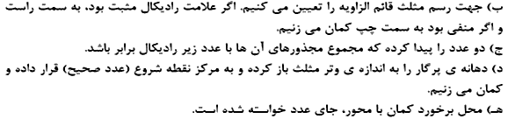

**مثال2)** اعداد زیر را روی محور نشان دهید.

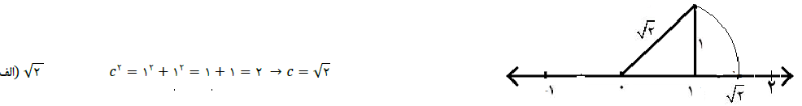

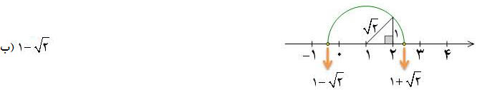

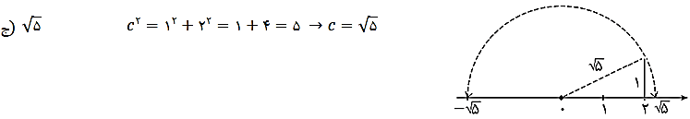

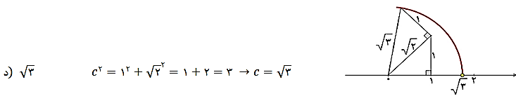**سوال2)** اعداد رادیکالی زیر را روی محور نشان دهید.





**نمودار ون مجموعه اعداد حقیقی به صورت زیر است.**



**نکته2)** تمامی اعدادی را که می‌شناسیم اعداد حقیقی هستند. ولی عدد عدد حقیقی به شمار نمی‌رود.



**مثال3)** مجموعه‌های زیر را روی محور اعداد حقیقی نشان دهید.



چون 4 عضو مجموعه نیست توخالی و 1 عضو مجموعه است توپر نشان می‌دهیم.



**سوال3)** مجموعه‌های زیر را روی محور اعداد حقیقی نشان دهید.



**اعداد گنگ بین دو عدد :** برای نشان دادن اعداد گنگ بین دو عدد به صورت زیر عمل می‌کنیم.

1. اگر دو عدد داده شده رادیکالی نباشند به توان دو رسانده و داخل رادیکال می‌نویسیم.
2. از بین دو عدد رادیکالی تعداد خواسته شده عدد را داخل رادیکال می‌نویسیم.

**مثال4)** بین دو عدد 2 و3، چهار عدد گنگ بنویسید.

همانطور که می‌بینید بین دو عدد 2 و 3 ، بی‌شمار عدد گنگ وجو دارد که ما فقط چهار عدد را نوشتیم.

**سوال4)** بین دو عدد 2 و چهار عدد گنگ بنویسید.

**جواب)**

**مثال5)** عدد بین کدام دو عدد صحیح متوالی قرار دارد؟

**جواب)** قبل و بعد از ، اعداد 4و 9 هستند که جذر صحیح دارند. پس

**مثال6)** عدد بین کدام دو عدد صحیح متوالی قرار دارد؟

**جواب)** قبل و بعد از ، اعداد 4و 9 هستند که جذر صحیح دارند. پس

**سوال5)** عدد بین کدام دو عدد صحیح متوالی قرار دارد؟

**جواب)**

**درس سوم: قدر مطلق و محاسبۀ تقریبی**

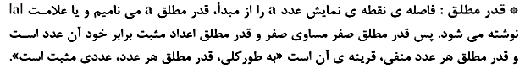

**مثال1)** قدر مطلق اعداد زیر را حساب کنید.

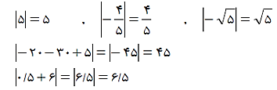

**سوال1)** قدر مطلق اعداد زیر را حساب کنید.

**نکته1)** اگر و دو عدد حقیقی باشند منظور از فاصله‌ی و عدد است و داریم

**نکته2)** قدر مطلق اعداد مثبت برابر با خود عدد و قدر مطلق اعداد منفی همواره عددی مثبت و قدر مطلق عدد صفر نیز برابر با صفر است. به عبارت دیگر



**نکته3)** با توجه به اینکه تساوی و تا مبداً یکسان است، پس تساوی همواره برقرار است.

**نکته4)** همواره داریم ، یعنی حاصل رادیکال با فرجه‌ی 2 ، همواره مثبت یا صفر است.

**مثال2)** با فرض داریم

اگر جواب داخل قدر مطلق منفی باشد، قرینهً آن را می‌نویسیم.



**سوال2)**عبارت‌های زیر را بدون استفاده از قدر مطلق بنویسید.





**نکته5)** قدرمطلق حاصلضرب دو عدد برابر است با حاصلضرب قدرمطلق آن دو عدد. یعنی؛

**مثال3)**



**نکته6)**

**مثال4)**



**نکته7)** *.*

***مثال5)***



***نکته8)***  *.*

***مثال6)***



**سوال3)** حاصل عبارت‌های زیر را بدست آورید.

 

**سوال4)** نکته‌های 6، 7 و 8 را به زبان کلامی بنویسید.

**جواب)**

**فصل سوم: استدلال و اثبات در هندسه**

**درس اول: استدلال**

**تعریف استدلال:** استدلال به معنی دلیل آوردن برای اثبات درستی یک مطلب می‌باشد.در استدلال هندسی از مطالب آموخته شده استفاده می‌کنیم و به نتایج جدید می‌رسیم.

**راه‌های استدلال: الف) مشاهده ب) تجربه**

**الف) مشاهده ( شهودی-حواس پنجگانه ):** یک نتیجه گیری کلی است که بر اساس مشاهدات محدودی صورت می‌گیرد.

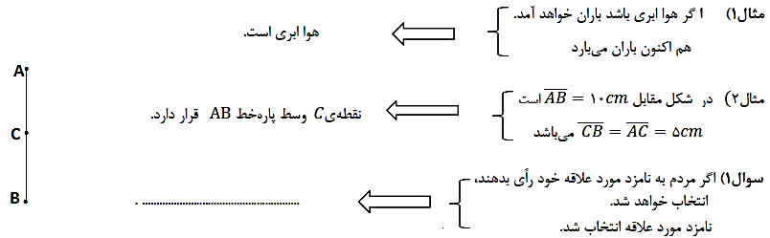

**تعریف اثبات:** نتیجه‌گیری کاملا منطقی و درست از یک رابطه درست را اثبات گویند.

**نکته1)** مشاهده برای درک مفاهیم هندسی لازم است اما کافی نیست به این معنا که در مشاهده خطا وجود دارد.

**ب) تجزیه:** یک روش نتیجه‌گیری است براساس حقایقی که درستی آن‌ها را قبلا پذیرفته‌ایم.

**مثال3)** آیا جمع دو عدد فرد زوج می‌شود؟ ما چندین عدد فرد را با هم جمع می‌کنیم.

بعد از چندین بار آزمایش نتیجه می‌گیریم همواره جمع دو عدد فرد، یک عدد زوج می‌شود.

**تعریف مثال نقض:** یکی از روش های رد ادعاهای ریاضی مثال نقض است. به این ترتیب که با یافتن یک یا چند نمونه که برخلاف ادعای گفته شده هستند آن ادعا را با آن مثال نقض می کنیم. ( یعنی نادرست بودن آن را مشخص می‌کنیم.)

**مثال4)** داریوش می‌گوید اگر دو زاویه مکمل باشند حتما اختلاف آن‌ها زاویه‌ی تند خواهد بود .آیا ادعای او درست است؟

**جواب)** خیر. مثال نقض: زاویه مکمل باشند، آنگاه . می‌بینیم که اختلاف آن‌ها زاویه تند نیست. پس ادعای داریوش اشتباه است.

**سوال2)** با یک مثال ادعای مقابل را نقض کنید. (( محل برخورد ارتفاع‌های هر مثلث درون آن مثلث است**.))**

**جواب)**

**درس دوم: آشنایی با اثبات در هندسه**

در هر مسئله‌ای برای اینکه استدلال بهتر انجام شود باید اطلاعات داده شده‌ی مسئله و خواسته‌ی مسئله را مشخص کنیم.

**تعریف فرض مسئله:** اطلاعات داده شده که درستی حقایق آن‌ها از قبل برای ما معلوم شده است را فرض مسئله می‌گویند.

**تعریف حکم مسئله:** به خواسته‌های مسئله هم حکم گفته‌می‌شود.

**مثال1)** اگر دوزاویه مساوی باشند، آیا می‌توان گفت مکمل‌های آن‌ها نیز با یکدیگر مساوی‌اند؟

**جواب)**

|  |  |
| --- | --- |
| فرض |  |
| حکم |  |



**سوال1)** با استدلال ریاضی نشان دهید مجموع زاویه‌های داخلی هر مثلث 180درجه است. ( ابتدا فرض و حکم را بنویسید. )

**جواب)**

**تعریف چند ضلعی‌های محدب ( کوژ )**

**تعریف1)** به چند ضلعی‌هایی گفته می‌شود که همه‌ی زاویه‌های داخلی آن کمتر از 180 درجه باشد.

**تعریف2)** اگر هر کدام از ضلع‌های آن را امتداد دهیم، کل شکل در یک طرف خط قرار گیرد.

**تعریف3)** شکل ( چندضلعی ) فرورفتگی نداشته باشد.

**تعریف چند ضلعی‌های مقعر ( کاو )**

**تعریف1)** به چند ضلعی‌هایی گفته می‌شود که حداقل اندازه‌ی یک زاویه داخلی آن بیشتر از 180 درجه باشد.

**تعریف2)** اگر حداقل یکی از ضلع‌های آن را امتداد دهیم شکل دو قسمت شود و هر قسمت در طرفی از خط قرار گیرد.

**تعریف3)** شکل فرو رفتگی داشته باشد.

**توجه:** اگر از هر کدام تعریف‌های بالا یک مورد را بخاطر بسپارید می‌توانید محدب یا مقعر بودن چند ضلعی را تشخیص دهید.

**مثال2)** شکل (1) چندضلعی محدب و شکل (2) چند ضلعی مقعر است.

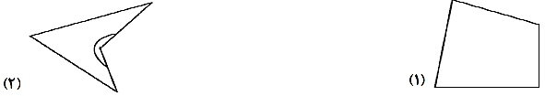

**سوال2)** کدام یک از شکل‌های زیر چندضلعی محدب و کدام یک مقعر است؟

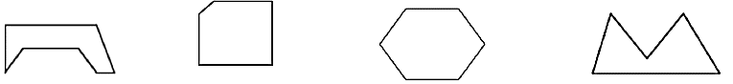

**درس سوم: همنهشتی مثلث‌ها**

**تعریف همنهشتی:** اگر بتوانیم شکلی را با یک یا چند تبدیل هندسی ( تقارن، انتقال، دوران ) طوری بر شکل دیگر منطبق کنیم که کاملاٌ همدیگررا بپوشانند، آنگاه می‌گوییم که این دو شکل با یکدیگر همنهشت هستند و همنهشتی آن‌‌ها را با علامت نشان می‌دهیم.

**حالت های همنهشتی مثلث ها:** همانطور که در سال هشتم خواندید برای اینکه دو مثلث دلخواه همنهشت باشند حالت‌های زیر را داریم

**حالت1)** اگر دو ضلع و زاویه‌ی بین آن‌ها از مثلثی با دو ضلع و زاویه‌ی بین ضلع‌ها از مثلثی دیگر برابر باشند، آن دو مثلث با یکدیگر همنهشت هستند و حالت (( دو ضلع و زاویه بین )) می‌گوییم و به اختصار چنین می‌نویسیم **(ض ز ض)** .

**مثال1)** ثابت کنید در هر مثلث متساوی الساقین نیم ساز زاویه رأس میانه ضلع روبرو نیز است.

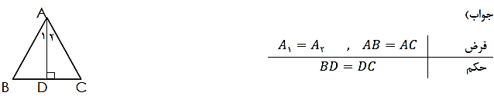

استدلال:

اجزای متناظر:

**سوال1) نشان دهید هر نقطه روی عمودمنصف یک پاره‌خط از دو سر پاره‌خط به یک فاصله است.**

**جواب)**

استدلال:

اجزای متناظر:

**حالت2)** اگر دو زاویه و ضلع بین آن‌ها از مثلثی با دو زاویه و ضلع بین زاویه‌ها از مثلثی دیگر باهم برابر باشند،آن دو مثلث با هم، همنهشت هستند و حالت (( دو زاویه و ضلع بین )) می‌گوییم و به اختصار می نویسیم **(ز ض ز)** .

**مثال2)** ثابت کنید دو مثلث زیر با هم،همنهشت هستند. نقطه وسط پاره خط است.

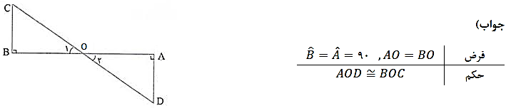

استدلال:

اجزای متناظر:

**سوال2)** نشان دهید در هر مثلث متساوی‌الساقین ارتفاع وارد بر قاعده میانه قاعده نیز است.

**جواب)**

استدلال:

اجزای متناظر:

**حالت3)** اگر سه ضلع از مثلثی با سه ضلع از مثلثی دیگر برابر باشند،آنگاه دو مثلث همنهشت هستند و حالت سه ضلع می‌گوییم و به اختصار می‌نویسیم **(ض ض ض)** .

**مثال3)** ثابت کنید در یک مثلث متساوی‌الساقین میانه قاعده نیم‌ساز زاویه رأس نیز است.

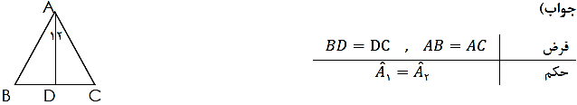

استدلال:

اجزای متناظر:

**سوال3)** چهارضلعی مستطیل است. ثابت کنید دو مثلث و همنهشت هستند.

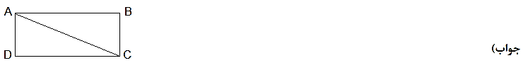

استدلال:

اجزای متناظر:

**توجه:** حالت‌های بالا برای همنهشتی همه‌ی مثلث‌ها به کار می‌رود.

**حالت های همنهشتی مثلث‌های قائم‌الزاویه**

دو حالت زیر برای اثبات همنهشتی مثلث‌های قائم‌الزاویه به کار می‌رود.

**حالت 1)** وتر و یک ضلع: اگر وتر و یک ضلع از یک مثلث قائم الزاویه‌ای با وتر و یک ضلع از مثلث قائم‌االزاویه‌ی دیگر برابر باشند،آن دو مثلث با یکدیگر همنهشت هستند و حالت (( وتر و ضلع )) می‌گوییم و به اختصار چنین می‌نویسیم **(و ض )** .

**مثال4)** ثابت کنید در مثلث متساوی‌الساقین ارتفاع وارد بر قاعده، میانه قاعده نیز است.

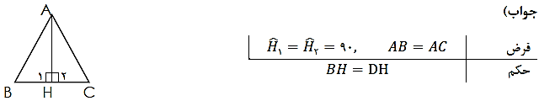

استدلال:

اجزای متناظر:

**سوال4)** در شکل زیر نقطه وسط پاره‌خط است. ثابت کنید نقطه وسط پاره‌خط نیز است.

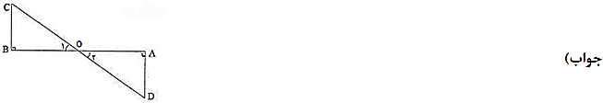

استدلال:

اجزای متناظر:

**حالت 2)** وتر و یک زاویه تند: اگر وتر و یک زاویه تند از یک مثلث‌قائم الزاویه با وتر و یک زاویه تند از مثلث‌قائم الزاویه‌ی دیگر برابر باشند، آن دو مثلث با یکدیگر همنهشت هستند و حالت (( وتر و زاویه تند )) می‌گوییم و به اختصار چنین می‌نویسیم **(و ز)** .

**مثال5)**  ثابت کنید دو مثلث و همنهشت هستند. ( مرکز دایره است.)

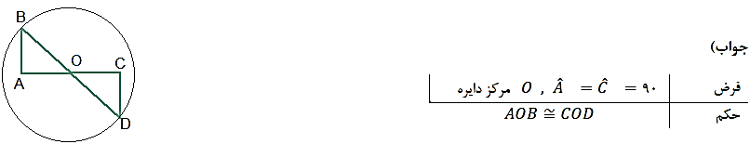

استدلال:

اجزای متناظر:

**سوال5)** در شکل زیر نقطه وسط پاره‌خط است. ثابت کنید نقطه وسط پاره‌خط نیز است.

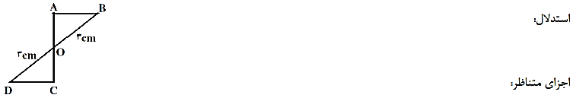

**درس چهارم: حل مسئله در هندسه**

در این درس بطور کامل با حل مسئله در هندسه آشنا می‌شوید.

قدم‌های حل مسئله

1- مفاهیم تشکیل دهنده مسئله را بشناسید. 2- یک شکل مناسب برای آن رسم کنید.

3- داده‌های مسئله ( فرض ) و خواسته‌های آن ( حکم ) را بشناسید. 4-رای رسیدن از فرض به حکم به دنبال راه حل باشید.

|  |  |
| --- | --- |
| **نکته1)** در دایره همه شعا­ع­ها با یک­دیگر و همه قطرها با یک­دیگر برابرند. | **نکته2)** در مثلث متساوی­الساقین، ساق­ها با یک­دیگر برابرند و زاویه­های مجاور با ساق­ها با یک­دیگر برابرند. |
| **نکته3)** در مثلث متساوی­الاضلاع، زاویه­ها با یک­دیگر برابرند و همگی °60 هستند. همه ضلع­ها نیز با هم برابرند. | **نکته4)** اگر دو ضلع مثلث روی دو ضلع مثلث دیگری قرار بگیرند حتما دارای زاویه مشترک برابر هستند. |
| **نکته5)** دو زاویه متقابل به راس با هم برابرند. | **نکته6)** نیم­ساز هر زاویه، آن را به دو قسمت مساوی تقسیم می­کند. |
| **نکته7)** در شکل زیر در محل اتصال دارای ضلع مشترک بوده و آن دو ضلع مشترک در دو مثلث با یک­دیگر مساوی­اند. | **نکته8)** انداه هر زاویه خارجی مثلث با مجموع دو زاویه داخلی غیرمجاورش برابر است. |
| **نکته9)**عمودمنصف، پاره­خط را به دو قسمت مساوی تقسیم می­کند و بر آن پاره­خط عمود است. | **نکته10)** فاصله هر نقطه روی عمودمنصف از دو سر آن پاره­خط به یک اندازه است. |
|  |  |
| **نکته13)** اگر فاصله نقطه­ای از دو سر پاره­خط به یک اندازه باشد، آن نقطه حتما روی عمودمنصف آن پاره­خط قرار دارد. ( عکس نکته ) | **نکته14)** اندازه زاویه مرکزی در دایره با کمان روبروی خود مساوی است. |
| **نکته15)** اندازه زاویه محاطی در دایره نصف کمان روبه­روی خود است. | **نکته16)** همه زاویه­های محاطی مقابل یک کمان با یک­دیگر برابرند. |
| **نکته17)** در مثلث قائم­الزاویه وتر از دو ضلع دیگر حتما بزرگ­تر است. | **نکته18)** مجموع زاویه­های داخلی هر مثلث °180 است. |
| **نکته 19)** اگر نقطه­ای وسط یک پاره­خط باشد، آن دو پاره­خط به دو قسمت مساوی تقسیم خواهد شد. | **نکته20)** کمان­های مقابل به وترهای مساوی در دایره با یک­دیگر برابرند. |
| **نکته21)** ضلع مقابل به زاویه °30 در مثلث قائم­الزاویه همواره نصف وتر است. | **نکته22)** مجموع زاویه­های خارجی هر چند ضلعی محدب °360 است. |

**سوال۱)** برای نکات ۹، ۱۰، ۱۴، ۱۵، ۱۶، ۲۰ و ۲۱ شکل مناسب رسم کنید.

**درس پنجم: شکل‌های متشابه**

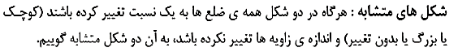

پس برای متشابه بودن دو شکل دو شرط زیر را داریم:

1. تغییر اضلاع به یک نسبت ( یعنی اگر قاعده مثلث دو برابر شود، ضلع‌های دیگر نیز باید دو برابر شوند.)
2. اندازه زاویه‌ها تغییر نکنند.

**مثال1)** دو مثلث زیر هر دو متساوی‌الساقین هستند اما متشابه نیستند.



**مثال2)** دو شکل زیر متشابه هستند.



در نتیجه می‌نویسیم

حال نسبت اندازه ضلع‌های شکل (الف) به شکل (ب) را به صورت یک کسر چنین می‌نویسیم

به این عدد، نسبت تشابه گوییم.

همچنین می‌توانیم بنویسیم

به این عدد نیز، نسبت تشابه گوییم.

پس نتیجه می‌گیریم در شکل‌ها متشابه نسبت تشابه دو عدد می‌تواند باشند که معکوس هم هستند. مثلا در مثال قبل نسبت تشابه  *یا است.*

***سوال1)*** *مربعی متشابه با مربع زیر رسم کنید بطوریکه نسبت تشابه آن‌ها باشد. cm 5/1*

***جواب)*** *سوال بالا چند جواب دارد؟ توضیح دهید.*



**نکته1)** وقتی گفته می‌شود نسبت تشابه دو مستطیل است، یعنی ضلع‌های (طول و عرض) یک مستطیل دو برابر یا دیگری است ولی تغییری در قائمه بودن زاویه‌های آن رخ نمی‌دهد.



**مثال3)** نسبت تشابه دو مثلث متشابه است. نسبت محیط و نسبت مساحت‌های آن‌ها را بدست آورید.

**جواب)** نسبت محیط: نسبت مساحت:

**سوال2)** نسبت مساحت‌های دو پنج ضلعی منتظم برابر با است. اگر اندازه‌ی ضلع پنج ضلعی بزرگ 6 باشد، اندازه‌ی ضلع پنج ضلعی کوچک‌تر چقدر است؟

**جواب)**

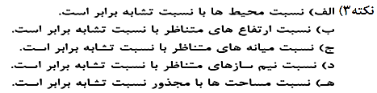

**مثال4)** نسبت مساحت‌های دو مثلث متشابه است. نسبت ارتفاع‌های متناظر دو مثلث را بدست آورید.

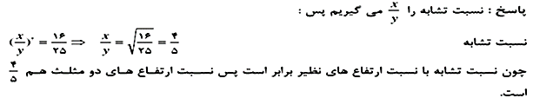

**مثال5)** دو مثلث و با هم متشابه‌اند و نسبت تشابه آن‌ها یا است. اگر اضلاع مثلث به اندازه‌ی 3 و 5 و 6 و اضلاع مثلث به اندازه‌ی و 10 و باشند، مقدار و را بدست آورید.

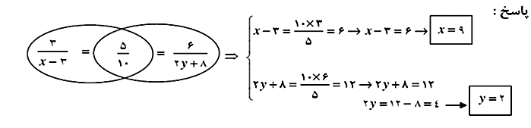

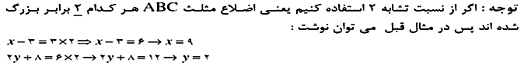

**فصل چهار: توان و ریشه**

**یادآوری توان:** در این بخش ابتدا مطالبی را که در پایه‌های هفتم و هشتم در مورد توان و ریشه خوانده‌اید را یادآوری می‌کنیم.

1- :n توان و m پایه

2- عددی که توان ندارد، توانش یک است.

3- عدد 1 به توان هر عددی برسد، حاصل یک می‌شود.

4- هر عدد غیر صفر به توان صفر برسد، جوابش یک می‌شود.

5- در ضرب اعداد تواندار اگر پایه‌ها برابر باشند، یکی از پایه‌ها را می‌نویسیم و توان‌ها را با هم جمع می‌کنیم.

به زبان ریاضی داریم:

6- همچنین در ضرب اعداد تواندار اگر توان‌ها برابر باشند، یکی از توان‌ها را می‌نویسیم و پایه‌ها را ضرب می‌کنیم.

به زبان ریاضی داریم:

7- در تقسیم اعداد تواندار اگر پایه‌ها برابر باشند، یکی از پایه‌ها را می‌نویسیم و توان‌ها را از هم کم می‌کنیم (توان اولی منهای توان دومی). به زبان ریاضی داریم:

8-در تقسیم اعداد تواندار اگر توان‌ها برابر باشند، یکی از توان‌ها را می‌نویسیم و پایه‌ها را بر هم تقسیم می‌کنیم (پایه اولی تقسیم بر پایه دومی). به زبان ریاضی داریم:

9-برای به توان رساندن یک عدد تواندار کافی است توان ها در هم ضرب کنیم. به زبان ریاضی داریم:

**نکات دیگر**

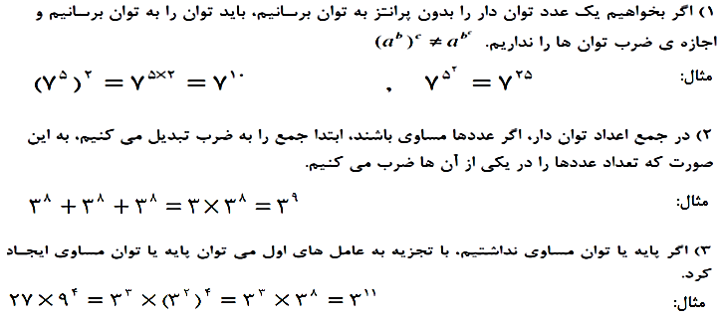

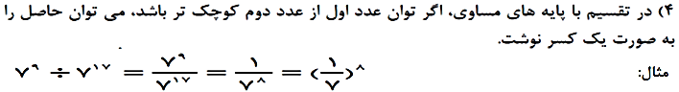

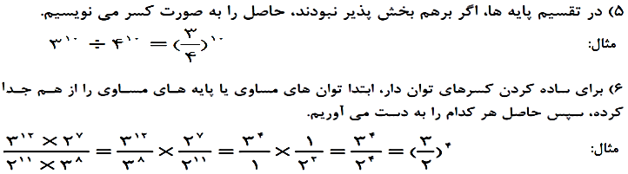

**مثال1)** عبارت‌های زیر را به صورت یک عدد تواندار بنویسید.

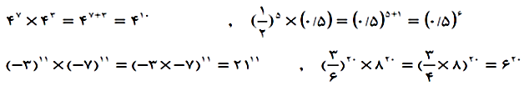

**مثال2)** حاصل را به دست آورید.



**سوال1)** پاسخ جملات زیر را به‌دست آورید.



**سوال2)** حاصل عبارت‌های زیر را به صورت یک عدد تواندار بنویسید.



**درس اول: توان صحیح**

در سالهای قبل توان های پایه ها اعداد مثبت یا صفر بودند امسال با توان منفی نیز آشنا می شویم و به طور کلی توان های صحیح یک عدد را بررسی می کنیم.

**توان منفی:** حاصل هر عدد غیر صفر به توان عددی منفی برابر است با معکوس همان عدد به توان مثبت:



**مثال1)** اعداد زیر را با توان مثبت بنویسید.



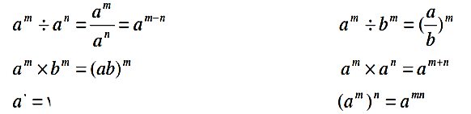

**مثال2)** عبارت‌های زیر را به صورت عددی تواندار بنویسید

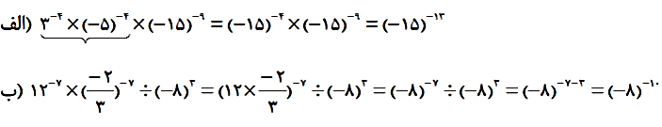

***سوال1)*** حاصل عبارت‌های زیر را به صورت عددی تواندار بنویسید.

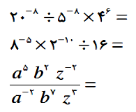

***مثال3)*** مقدار عددی هر یک از اعداد زیر را به دست آورید.

**درس دوم: نماد علمی**

برای سهولت در محاسبه‌ی اعداد بسیار بزرگ یا اعداد بسیار کوچک آن‌ها را به صورت ضرب توانی از 10 می‌نویسیم. این اعداد را به دو گروه تقسیم می‌کنیم: گروه اول، گروهی از اعداد مثبت بزرگ‌تر از یک هستند و گروه دوم اعداد مثبت کمتر از یک هستند.



**مثال1)** اعداد زیر رابه صورت نماد علمی بنویسید.

توان 7 یعنی تعداد ارقام بعد از ممیز

توان 3 یعنی ممیز به تعداد سه رقم به سمت چپ حرکت کرده است.

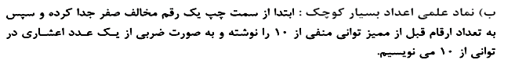



**مثال2)** نماد علمی اعداد زیر را بنویسید.

**سوال1)** اعداد زیر رابه صورت نماد علمی بنویسید.

**(الف**

**مثال3)** حاصل عبارت زیر را به صورت نماد علمی بنویسید.



**سوال(2** حاصل عبارت زیر را به صورت نماد علمی بنویسید.

**سوال 3)** جرم زمین تقریباً کیلوگرم و جرم خورشید تقریباً کیلوگرم است. جرم خورشید چند برابر جرم زمین است؟ حاصل را به صورت نماد علمی بنویسید.

**درس سوم: ریشه‌گیری**

**تعریف ریشه‌ی دوم یک عدد:** ریشه‌ی دوم عدد ، عددی است مانند است ، بطوریکه :

**توجه:** هر عدد دارای دو ریشه دوم است که این ریشه‌ها قرینه‌ی یکدیگرند.



**نکته 1)** اعداد منفی ریشه دوم ندارند زیرا هر عددی که به توان 2 برسد حاصلش عدد مثبت و یا صفر خواهد بود . به طور مثال (9-) ریشه دوم ندارد زیرا عددی نمی توان یافت که به توان 2 شود و حاصل آن( 9-)باشد.

**نکته 2)** ریشه دوم عدد صفر همان صفر است، زیرا . در واقع صفر فقط یک ریشه دوم دارد.

**سوال1)** ریشه دوم هر یک از عددهای زیر را بنویسید.

الف) 16 ب) 100 ج) صفر د) 13

**جواب)**

**نکته 3)** تفاوت ریشه‌ی دوم و جذر : ریشه‌ی دوم یک عدد می‌تواند منفی و مثبت باشد. ولی حاصل جذر هر عدد نامنفی همواره نامنفی خواهد بود. به طور مثال ریشه‌های دوم 16 اعداد 4 و 4- هستند ولی جذر 16 عدد 4+ است.

**سوال2)** ریشه دوم و جذر عدد 49 را بنویسید.

**جواب:**

**تعریف ریشه‌ی سوم یک عدد:** اگر عددی حقیقی باشد، منظور از ریشه‌ی سوم ، عددی است مانند است ، بطوریکه

**مثال2)** ریشه سوم هر یک از عددهای زیر را بنویسید.

**سوال3)** ریشه سوم هر یک از عددهای زیر را بنویسید.

الف) (1-) ب) 27 ج) صفر د) 125-

**جواب)**

**نکته 3)** تمامی اعداد حقیقی ریشه‌ی سوم دارند و همه‌ی اعداد حقیقی فقط یک ریشه‌ی سوم دارند.

**نکته 4)** در عبارت به عدد (( فرجه‌ی رادیکال)) می‌گوییم.

**نکته 5)**  با استفاده از تعریف قدر مطلق در فصل ((2))، در رادیکال‌هایی با فرجه‌ی زوج، برای هر عدد حقیقی داریم

**مثال3)**

**ضرب و تقسیم رادیکال‌ها:** اگر دو رادیکال دارای رایشه (فرجه) مساوی باشند، می‌توان آن رادیکال‌ها را در هم ضرب یا بر هم تقسیم کرد یعنی باری هر دو عدد و داریم

**نکته6)** قوانین فوق برای ریشه‌های بالاتر از 3 نیز درست می‌باشد.

**مثال4)**  عبارت‌های زیر را به ساده‌ترین صورت ممکن بنویسید.

**نکته 7)**  اگر عبارت زیر رادیکال جمع یا تفریق باشد، نمی‌توان آن را به صورت چند رادیکال جداگانه نوشت. یعنی:

**نکته 8)** در ضرب رادیکال‌ها ابتدا قسمت صحیح را محاسبه کرده و سپس رادیکال‌ها را در هم ضرب یا بر هم تقسیم می‌کنیم.

**مثال 5)** حاصل عبارت‌های زیر را به دست آورید.

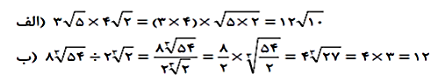

**سوال4)** حاصل عبارت‌های زیر را به دست آورید.

**درس چهارم: جمع و تفریق رادیکال‌ها**

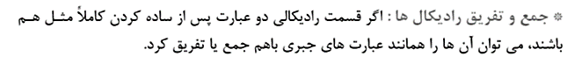

**مثال1)** حاصل عبارت زیر را بنویسید.



**سوال1)** حاصل عبارت زیر را بنویسید.

**ساده کردن عبارت‌های رادیکالی:** ابتدا عدد زیر رادیکال را به ضرب دو یا چند عدد تبدیل می‌کنیم، سپس هر عددی را که بتوانیم از داخل رادیکال خارج می‌کنیم و در گام بعدی رادیکال‌های مشابه را با یکدیگر جمع و یا تفریق می‌کنیم.

**مثال2)** عبارت‌ زیر را ساده کنید.



**سوال2)** عبارت‌های زیر را ساده کنید.



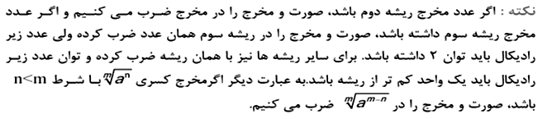

**مثال3)** مخرج کسرهای زیر را گویا کنید.

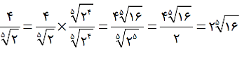

**سوال3)** مخرج کسرهای زیر را گویا کنید.

